"عمراً مديداً وحياة مزدهرة!" مع UR-120 Spock

سنغافورة – 4 أكتوبر 2022.
اليد مرفوعة، راحة اليد موجّهة للخارج، الأصابع الأربع كل اثنين منها مضمومان لتصبح على شكل حرف V، وهكذا تكتمل هذه الصيغة وتفعل فعلها: "عمراً مديداً وحياة مزدهرة!". إنها "شيفرة" معروفة لدى جميع عشاق سلسلة الخيال العلمي الشهيرة "ستار تريك"؛ الـTrekkies، بل يمكن القول إنها تراث ثقافي، أو عبارة للتحية تبدو صيغتها أشبه ما تكون بدعاء بالبركة والنماء. وإشارة اليد هذه هي جزء لا يتجزأ من هوية علامة "أورويرك"، حيث نراها ظاهرة بارزة بكل فخر فوق جدران ورشة الدار لصناعة الساعات في جنيڤ. والأفضل من ذلك، أن هذه الإشارة قد تجسدت الآن فوق الصفيحة الرئيسية لساعة UR-120 الجديدة: في صورة مؤشر للزمن يستنسخ إشارة التحية الشهيرة المميِّزة لشخصية "ڨولكان" في سلسلة الخيال العلمي "ستار تريك".
وياله من تحدٍ جديد تغلب عليه فيليكس بومغارتنر ومارتن فراي بكل براعة واقتدار. "عمراً مديداً وحياة مزدهرة"!

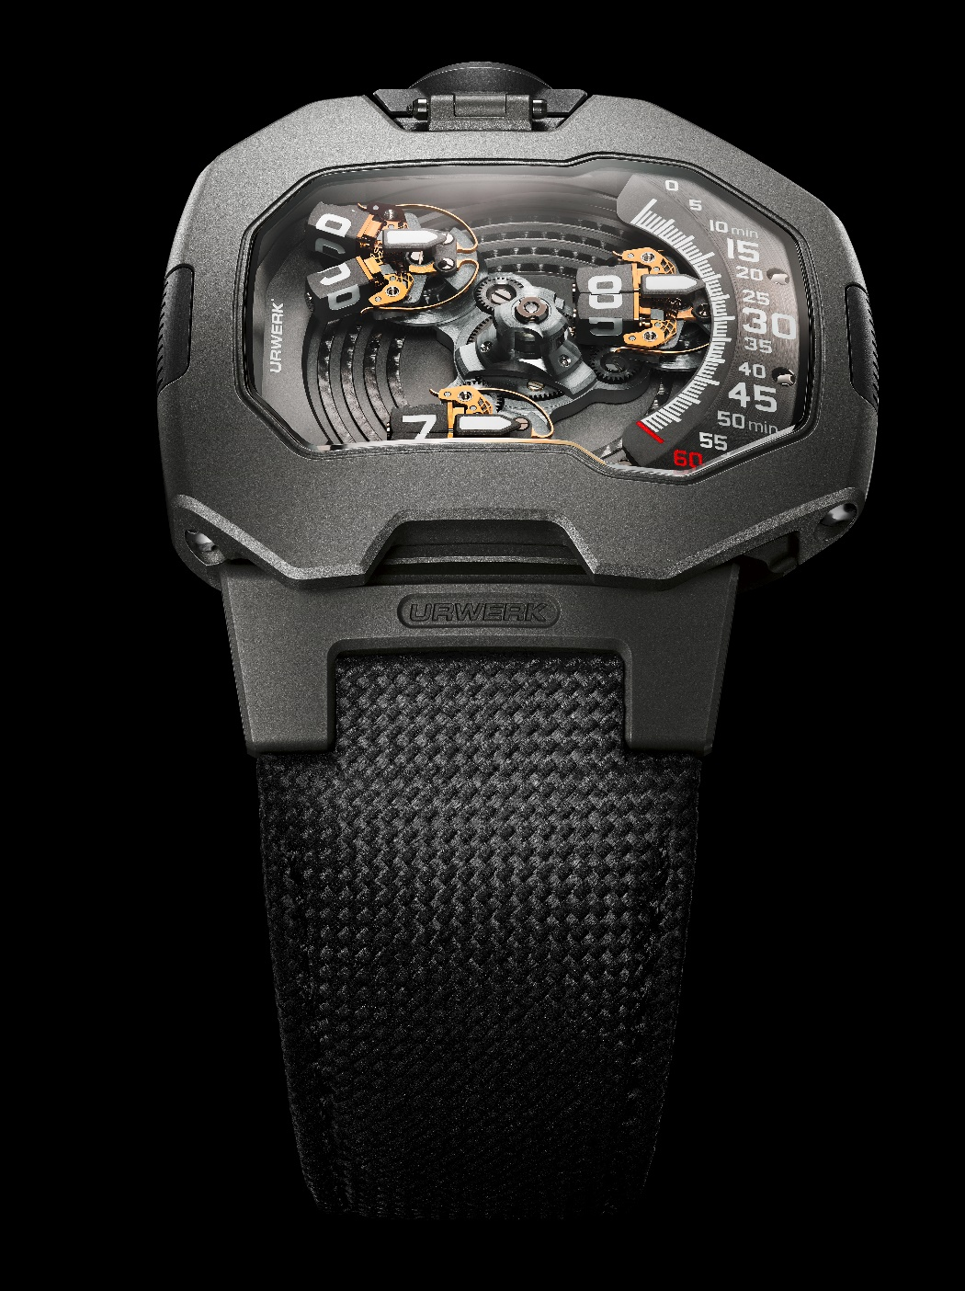

على مفترق طرق التقدم التقني، وتطور صناعة الساعات، وإلهام "الزمكان" (مفهوم اندماج الزمان والمكان)، تعكس ساعة UR-120 الطفرة الدائمة لأنواع – أصناف – إبداعات "أورويرك". تتمثل ساعة UR-120 رموز تصميم مجموعة ساعات 110، وتعيد تقديم مفهوم التصميم وفكرته. ولا جدال في أنه بهذا الموديل يضع مارتن فراي، المؤسس الشريك للعلامة ومديرها الفني؛ لقبه على المحك مرة أخرى.. ألم تفز ساعة UR-110 بجائزة "أفضل تصميم ساعة" في دورة العام 2011 من مسابقة "جائزة جنيڤ الكبرى لصناعة الساعات الراقية" (GPHG)؟! يقول: "أحببت ساعة UR-110، لكنني رأيت فيها الكثير من الإمكانيات الأخرى، واحتمال اتخاذها وجهة مغايرة.. وهذه هي روح المصمم، فالتصميم عملية لا تنتهي أبداً". لذا عاد مارتن فراي مرة أخرى للعمل على لوحة الرسم، يضيف: "الفكرة كانت جعل الساعة أكثر نحافة، وأكثر نعومة، وأناقة. ولتحقيق ذلك، أعدنا التفكير في نظام المؤشرات المدارية بأكمله، حيث يتألف الآن كل مكعب من مكعبات المؤشرات المدارية من جزءين لمنحه سهولة في القراءة، ورقّة، وسيولة غير مسبوقة في الحركة".

تكمن أصول المؤشرات المدارية لساعة UR-120 الجديدة على بعد 16.5 مليون سنة ضوئية من الأرض، وتحديداً في ربع "بيتا" )أحد أرباع دائرة مجرة درب التبانة). إذ يستند شكل تصميمها بالفعل إلى رموز التحية - اليد المفتوحة لتشكّل حرف V - المستخدمة في حضارة السيد "سبوك" (شخصية "ڨولكان" في سلسلة "ستار تريك"). أما عرض الزمن فيستند إلى مؤشرات مدارية دوّارة، والتي للمرة الأولى تنقسم إلى اثنين لتدور فوق محورها، حيث يمكّن هذا الابتكار من خفض السماكة بشكل كبير.

ونتيجة كل هذا أبعاد فريدة. فعلبة ساعة UR-120 التي يبلغ طولها 44 مم وعرضها 47 مم وسمكها 15.8 مم؛ تتميز بتصميم هندسي جميل، حيث يصل أقصى ارتفاع عند منتصف البلورة السافيرية ليمثل ذروة هذا المنحنى الأنيق. أما الجزء العلوي من العلبة فهو أملس تماماً، من دون أي براغٍ أو فجوات، ما يخلق تأثيراً بصرياً متدفقاً بسلاسة.

القوة الدافعة
تستخدم أحدث إضافة إلى كوكبة "أورويرك" مؤشرات مدارية "منقسمة". حيث يأتي الناقل الدوّار المركزي، في كاليبر UR-20.01 مزوّداً بثلاث أذرع، كلٌّ منها يحمل مؤشراً مدارياً، وكل جانب من جانبي المؤشر المداري يحمل جزءاً من مشيرات الساعات، وعندما ينتهي المؤشر من المرور أمام مسار الدقائق، ويصل إلى الجانب الأيسر من العلبة، ينشط الزناد الذي يتحكم في تغيير وجه المؤشر إلى رقم الساعة الزمنية التالية. وعند ذلك يكشف المؤشر المداري عن طبيعته الحقيقية من خلال تسلسل حركي لا مثيل له.

ينقسم مكعب المؤشر المداري إلى اثنين. تبتعد الكتلتان المستطيلتان الناتجتان عن هذا الانقسام عن بعضهما البعض، لتؤديا تحية "ڨولكان" - حيث تتخذان شكل حرف V - والتي استلهمت منها ساعة UR-120 هذه لقبها "Spock"-"سبوك". وبعد هذه العملية، يدور قسما المؤشر المداري فوق محورهما الخاص، ثم يتضامّان ليعيدا تشكيل المؤشر المداري في كتلة واحدة ليشير إلى الوحدة الزمنية الجديدة.

وهكذا جاء ميناء هذه الساعة مفعماً بالحيوية من خلال عملية دوران ثلاثية: دوران الناقل الدوّار المركزي الذي يحمل المؤشرات المدارية الثلاثة، والدوران المداري لكل مؤشر من المؤشرات الثلاثة لإبقائها في وضع أفقي، ودوران الأقسام التي يتألف منها مكعب المؤشر المداري فوق محورها الخاص.

أما الجزء الباقي من عرض الزمن فيستند إلى مفهوم "أورويرك" التقليدي للإشارة إلى الزمن: حيث يتحرك الناقل الدوّار للمؤشر المداري بسلاسة من أحد طرفي مقياس متدرج يوجد فوق مسار للدقائق – في الجانب الأيمن من العلبة – إلى الطرف الآخر. ويشير الاقتران بين المؤشر المداري وموقعه عند قوس الدائرة هذا إلى الساعات والدقائق معاً.

طاقة إبداعية
يقول فيليكس بومغارتنر، المؤسس الشريك وصانع الساعات الأول في "أورويرك": "كانت اللحظة التي أدركنا فيها أنه يتعين عليها جعل هذه المؤشرات المدارية تنفتح منقسمة إلى قسمين، لحظة شديدة الإثارة من وجهة نظري"، ويضيف: "كان التحدي الذي نواجهه دائماً هو تعظيم تأثير جميع المكونات. هنا في لحظة أداء "التحية"، يقوم زنبرك على شكل قيثارة بفتح المؤشر المداري ومن ثمّ غلقه مرة أخرى. ويُعدّ تنظيم الطاقة المطلوبة لهذا الأمر عملية دقيقة ومعقدة، كما كان علينا معالجة انفتاح المؤشر إضافة إلى دوران الكتلة. وقد انتهى بنا الأمر إلى خراطة الزنبرك الذي يتخذ شكل قيثارة داخل الشركة، إذ إننا أخضعنا هندسته وسماكته إلى العديد من الاختبارات... وفي تصميم ساعة UR-120 قمنا أيضاً بتعزيز وضوح القراءة أكثر، حيث إن علامات الساعات التي تتشكل فوق واجهة ساعة UR-120 بفضل هذه المجموعة من مكعبات المؤشرات المدارية – هي أكبر حجماً بنسبة 35% مقارنة مع علامات الساعات في ساعة UR-110".

حجم تصاميم "أورويرك" غالباً ما تمليه بالفعل اعتبارات تقنية بحتة، بما فيها متطلبات حجم مؤشرات الزمن. وأحد الأسباب التي جعلت من "أورويرك" العلامة التي هي عليها، هو تحويل هذا القيد المكاني إلى فرصة يستفيد منها التصميم، وإلى عرض ميكانيكي. إنه جزء من الحوار الثقافي حول موضوعات الخيال والأحلام والاستعداد للمضي قدماً لاستكشاف عوالم إبداعية جديدة.

مفاهيم هندسة التصميم
إلى جانب ما يتيحه مفهوم صناعة الساعات الذي تعتمده من حجم، فإن ساعة UR-120 تدشن العديد من عناصر التصميم الجديدة. ويقدّم مارتن فراي هنا تفسيراً شخصياً لنهج جيرالد جنتا التصميمي؛ يقول: "لطالما أُعجبت بالبنية الهندسية لعلبه، وتحديداً الأجزاء السفلية والعلوية المتشابكة، فهو أمر بارع جداً من الناحية الفنية". وهكذا بُني تصميم علبة UR-120 من جزءين متشابكين: جزء ظهر العلبة وجزء الإطار المتصلان بسلاسة، وكلاهما محكم الإغلاق بواسطة براغٍ جانبية.

وكجزء من مفهوم الامتداد المتدفق، جُهّزت علبة ساعة UR-120 بعروات – وهي سمة نادرة في تاريخ إبداعات "أورويرك" – جاءت بتصميم مفصليّ. وداخل عروة علبة UR-120 التي توجد عند موضع علامة الساعة 6، قامت "أورويرك" بوضع زنبرك يساهم أيضاً في الطريقة التي يستقر بها الحزام فوق المعصم ويلتف حوله. كما أن المادة المستخدمة في صُنع الحزام هي أيضاً جديدة، حيث إنه بدلاً من القماش التقني التقليدي، اختارت "أورويرك" جلد العجل المنقوش بنمط "باليستي"، حيث يذكّرنا بنسيج النايلون مع توفير أكبر قدر من الراحة والمرونة.

الإصدار الأول
يُقدّم الإصدار الأول من UR-120 كساعة تكتسي بالكامل تقريباً حلة من اللون الرمادي غير اللامع. الجزء العلوي من العلبة – إطارها – مصنوع من الفولاذ المصقول صقلاً دقيقاً بتقنية النفث الرملي. بينما الجزء السفلي مصنوع من التيتانيوم المصقول بتقنية النفث الرملي، ليوفر سمة جمالية جديدة. تكشف نافذة صغيرة عن البرغي الهوائي Windfänger، وهو مكوِّن على شكل نجمة يقوم بتنظيم التعبئة الأوتوماتيكية لكاليبر UR-20.01. وفي المركز، يتميز القرص كبير الحجم بنوعين من التشطيبات: أخاديد عميقة، إضافة إلى رصيعة محفورة بأحرف اسم "أورويرك" URWERK عند موضع علامة الساعة 9. في حين جاء التاج كذلك مصنوعاً من الفولاذ، والحزام باللون الرمادي.

قامت "أورويرك" بدمج ومضات ذهبية اللون ضمن هذا اللون الأحادي الذي يسيطر على التصميم بالكامل. وتفصيلاً، فقد تمت معالجة التقاطعات "المالطية" ووحدات الزنبرك التي تتخذ شكل القيثارة؛ بطلاء الذهب الأصفر عيار 24 قيراطاً بتقنية "بي ڨي دي"، لتسليط الضوء على الجانب التقني من الساعة – ولتشابهَ أجهزة لواقط "بوسارد" Bussard (المعروفة أيضاً باسم "الرامسكوبات" ramscoops)، وهي الأجهزة المثبتة بالطرف الأمامي لخزانات الدفع الخارجية لمحرك سفينة الفضاء USS Enterprise في سلسلة الخيال العلمي الشهيرة "ستار تريك".

"عمراً مديداً وحياة مزدهرة"!

ساعة UR-120 "سبوك"
بإنتاج محدود
السعر: 100,000.00 فرنك سويسري (السعر بالفرنك السويسري / غير شامل الضريبة)

الحركة

الكاليبر: UR-20.01، ذاتي التعبئة
الجواهر: 32
الميزان: سويسري الصُنع بنمط الرافعة (العتلة)
التردد: 4 هرتز؛ 28800 ذبذبة في الساعة
احتياطي الطاقة: 48 ساعة

المواد: نحاس البريليوم، النحاس المعالج باللون الرمادي بتقنية "بي ڨي دي"، النحاس المطلي بالذهب الأصفر والروديوم الأسود، الألمنيوم المؤكسد، سبيكة ARCAP، النيكل المعالج بعملية التشكيل الكهربائي LIGA

تشطيبات الأسطح التجزيع الدائري، التجزيع المستقيم، الصقل بتقنية النفث بالرمل، زخارف بنمط "كوت دو جنيڤ"، رؤوس براغٍ مصقولة

المؤشرات عرض رقمي للساعات، وعرض تناظري للدقائق الزاحفة؛ يُشار إليهما فوق مكعبات مؤشرات مدارية

العلبة

الأبعاد: العرض: 47 مم، الطول: 44 مم، السُمك: 15.8 مم
المواد: التيتانيوم المصقول بالنفث الرملي، والفولاذ المصقول بالنفث الرملي
الزجاجة: من البلور السافيري المضاد للتوهج

مقاومة الماء تم اختبار الضغط حتى 3 وحدات ضغط جوي / 100 قدم / 30 متراً

الحزام من جلد العجل بتصميم شبيه ببنية نسيج "كوردورا"، مع مشبك دبوسي من الفولاذ بصقل خطي ناعم

السعر 100,000.00 فرنك سويسري (السعر بالفرنك السويسري / غير شامل الضريبة)

---------------------------------
للتواصل:
ياسين سار
press@urwerk.com
+41 22 900 20 27

